Рекомендации для родителей
Тема : Звуки Д-Т, ДЬ-ТЬ.
- Помогите придумать имена ребятам. Мы знаем, что имена девочек начинаются на звук Д, имена мальчиков на звук Т.
Толя, Даша, Данил, Таня, Дана, Дарина, Тарас.
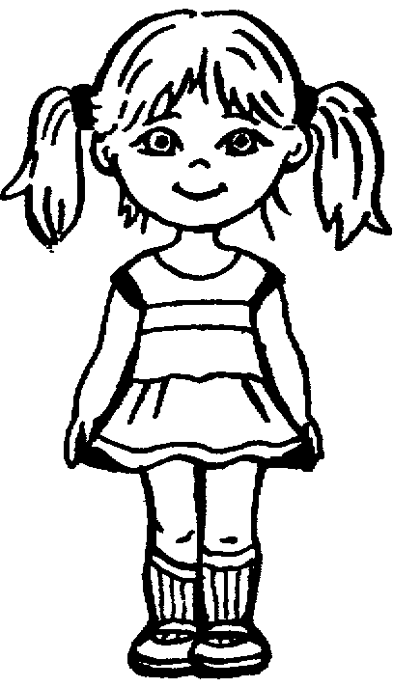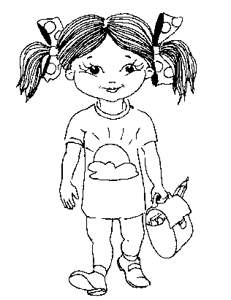
- Послушай и скажи наоборот.
Да –та,
ду-ту,
дя –тя…
- Обведите картинки в названии которых слышите звук Д синим квадратом, звук ДЬ – зеленым, звук Т – синим кругом, звук ТЬ – зеленым кругом.
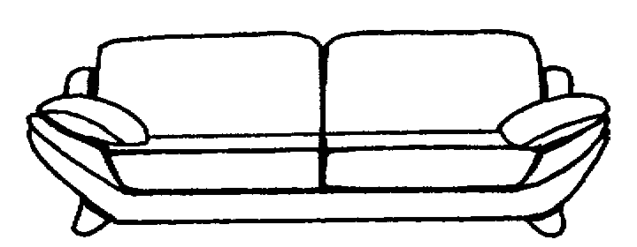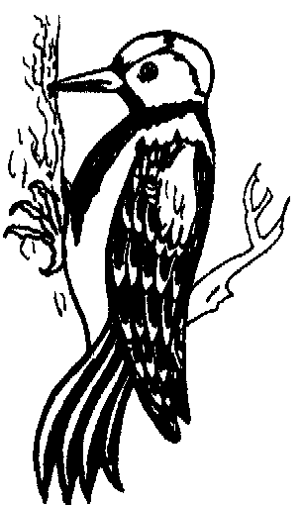
- Составь из букв слова, подбери картинки.
ОМД
ТОК
ИКТ АВАТ

